Se calcula que, entre 1846 y 1924, 50 millones de europeos emigraron a otros continentes: 17 millones de británicos, 10 millones de alemanes, 9,5 millones de italianos y 4,5 millones de españoles.
Los principales receptores fueron EE.UU. (32 millones), Argentina (6 millones), y Canadá y Brasil (4,5 millones). 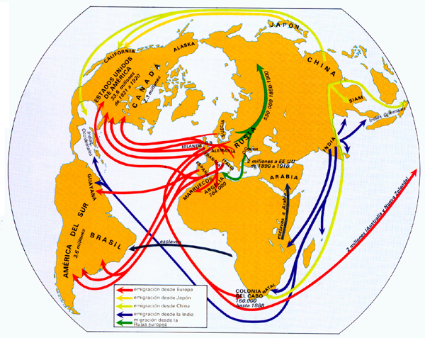
Extret de: http://w3.cnice.mec.es/recursos/secundaria/transversales/viaje_esperanza/C1/c1.htm

